Beslenme Dostu ve Fiziksel Aktiviteyi Destekleyen İşyeri Uygunluk Belgesi
Yükseköğretim Kurulu Başkanlığı (Yükseköğretim Proje Geliştirme ve Destekleme Daire Başkanlığı) tarafından tüm üniversitelerimizde kampüs yaşamını daha sürdürülebilir kılma hedefiyle genç nesillerin sağlıklı, aktif ve dengeli bir yaşam tarzı benimsemelerine yardımcı olarak bireysel ve toplumsal faydaları arttırmayı amaçlayan Spor Dostu Kampüs Projesi başlatılmıştır.
Bu kapsamda, Spor Dostu Kampüs Projesine İlşikin Usul ve Esaslar çerçevesinde öncelikli olarak Üniversitemiz bünyesinde Spor Dostu Kampüs Komisyonu oluşturulmuştur.
Spor Dostu Kampüs Komisyonu
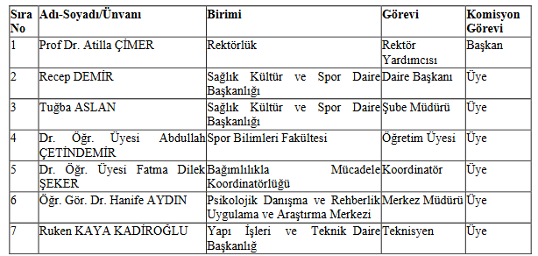
Sağlık Kültür ve Spor Daire Başkanlığı (Beslenme Hizmetleri Şube Müdürlüğü) olarak Sağlık Bakanlığı tarafından belirlenen ön koşulların sağlanması ve yapılan denetimler sonucunda Trabzon İl Sağlık Müdürlüğü tarafından 100 üzerinden en az 70 puan ve üstü alınması şartını sağlayarak Beslenme Dostu ve Fiziksel Aktiviteyi Destekleyen İşyeri Uygunluk Belgesi alınmaya hak kazanılmıştır.
